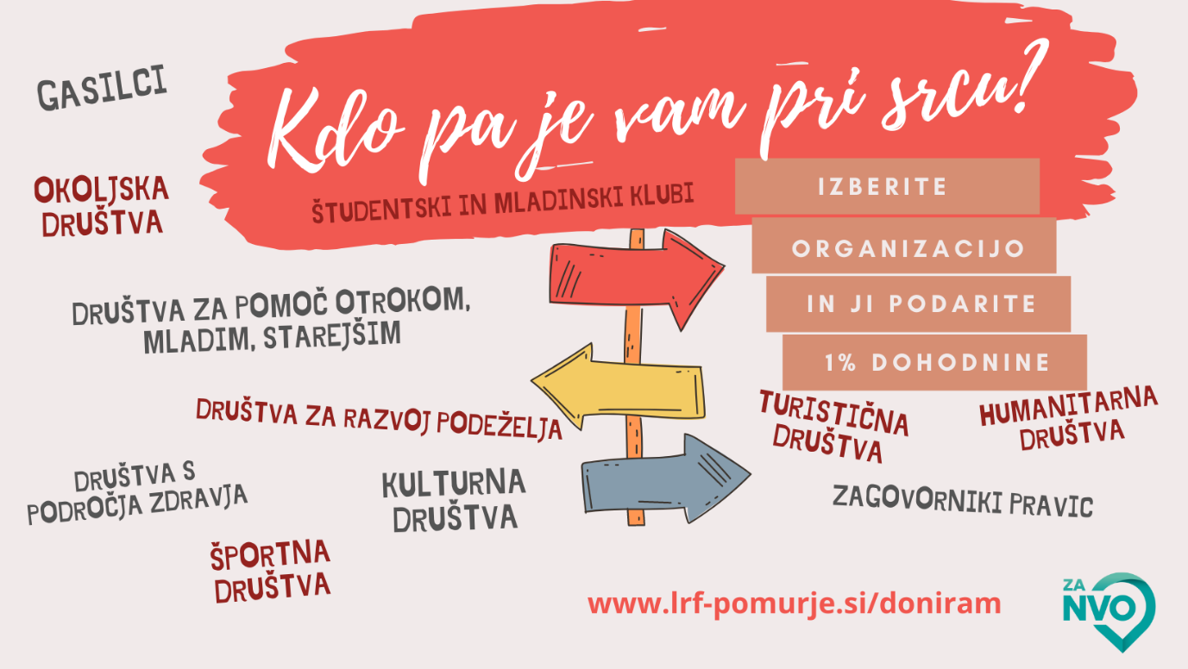

**Kdo pa je vam pri srcu? IZBERITE ORGANIZACIJE IN JIM PODARITE 1% DOHODNINE**

Ste že izbrali organizacije, ki jim lahko namenite 1% dohodnine? Če ne, storite to do 31. maja 2021 in pomagajte nevladnim organizacijam pri njihovem delovanju. Koga boste podprli – gasilce, humanitarce, okoljevarstvenike, kulturnike, turistična društva, … je vaša izbira.

Vsak, ki v Sloveniji plačuje dohodnino, lahko do 1 % svoje dohodnine nameni nevladnim organizacijam. Takšna donacija ga nič ne stane, saj gre ta odstotek sicer v proračun.

**Regijsko stičišče nevladnih organizacij Pomurja** je pripravilo seznam upravičenih nevladnih organizacij po pomurskih občinah, ki jim lahko namenite svoj del dohodnine:

<https://www.lrf-pomurje.si/doniram/>

Nevladne organizacije so v letošnjem letu izjemoma upravičene do donacije v višini 1% odmerjene dohodnine. Mnogim organizacijam je ta vir dohodka ključnega pomena za njihovo delovanje, vas pa čisto nič ne stane. **Če dohodnine ne namenite nikomur, ostane v državnem proračunu.**

**Izberete lahko največ deset organizacij**, ki jim želite nameniti del dohodnine, pri čemer seštevek vseh ne sme presegati 1 % dohodnine. Posameznemu upravičencu lahko tako namenijo najmanj 0,1 %, lahko pa tudi 0,2 %, 0,3 % itd. Tako lahko npr. 10 organizacijam donirate 0,1%, lahko pa 1 organizaciji namenite celoten delež v višini 1%.

Kaj morate storiti?

Davčni zavezanci lahko oddajo vlogo oziroma zahtevek za [Namenitev dela dohodnine za donacije](https://edavki.durs.si/EdavkiPortal/OpenPortal/CommonPages/Opdynp/PageD.aspx?category=namenitev_dela_dohodnine_fo) na naslednje načine:

1. **Elektronsko** prek portala [eDavki](https://www.fu.gov.si/zivljenjski_dogodki_prebivalci/edavki_elektronsko_davcno_poslovanje/). Na portalu je treba poiskati vlogo Zahteva za namenitev dela dohodnine za donacije (Doh-Don). V vlogi je treba vpisati naziv organizacije, njeno davčno številko in višino odstotka, ki ga namenjate (0,1, %, 0,2 % … 1%). Če boste izbrali organizacijo, ki je ni na veljavnem seznamu, vam bo program oddajo vloge zavrnil.

2. **Po pošti ali osebno** v nabiralnik na krajevno pristojnem Finančnem uradu, kjer je davčni zavezanec vpisan v davčni register. V tem primeru mora biti vloga lastnoročno podpisana.

Zahtevo najdete [tukaj.](https://www.lrf-pomurje.si/wp-content/uploads/2021/05/Zahteva-za-namenitev-dela-dohodnine.pdf)

Pošljete ali oddate jo lahko na:

Finančni urad Murska Sobota

p. p. 300

9001 Murska Sobota

Slomškova ulica 1, Murska Sobota

**Pozor!** FURS bo za določitev zneska donacij iz dohodnine za leto 2020 upošteval vse veljavne zahteve, ki jih bo prejel do 31. maja 2021 – če torej pošiljate po pošti, bodite pozorni, da zahteva pride pravočasno.

3. Ker je v veljavi še vedno Odlok o začasnih ukrepih za zmanjšanje tveganja okužbe in preprečevanje širjenja nalezljive bolezni COVID-19 v upravnih zadevah, lahko davčni zavezanci vlogo oddajo tudi po **navadni elektronski pošti** na krajevno pristojni Finančni urad (za Pomurje: [ms.fu@gov.si](mailto:ms.fu@gov.si)). Tudi v tem primeru mora biti vloga lastnoročno podpisana.

Davčnim zavezancem, ki ste v preteklosti že izpolnili vlogo za namenitev dohodnine, ni treba izpolniti nove vloge, razen če želite nameniti dohodnino drugim organizacijam. Odstotki, ki so jih namenili izbranim organizacijam, se bodo avtomatično podvojili.

**FURS bo zbrane zneske donacij upravičenim organizacijam nakazal do 30. septembra.**

Več informacij je zbranih na spletni strani Lokalne razvojne fundacije za Pomurje:

<https://www.lrf-pomurje.si/kdo-pa-je-vam-pri-srcu-izberite-organizacije-in-ji-namenite-1-dohodnine/>